Mòdul: Xarxes Locals – UF1: Introducció a les xarxes locals | Activitat 1.2
Nivell – Cicle SMX 1er | Curs: | 2023/2024

Cognoms i nom: | Victor Alvarez Calvo | Data: | 4/10/2023

Número de grup:
Cognoms i nom alumne 2: Bernat Balada Segura
Cognoms i nom alumne 3: Alexis Murillo de la Cruz
Cognoms i nom alumne 4: Xavier Contreras Garrido

Activitat 1.2 Configuració de la xarxa local

ASPECTES PREVIS:
Adreçament IP, Gateway i DNS
Configuració xarxa a Ubuntu
Comprova si funciona la instrucció ifconfig, si cal, instal·la les net-tools.

En aquesta pràctica muntem una petita xarxa amb un commutador i introduirem breument algunes de les comandes de xarxa.

Aquesta pràctica la portareu a terme en grups de 4 alumnes, però cada un ha de realitzar la seva activitat, no poden presentar-se dos activitats redactades iguals.
Escriu les respostes en color blau.

Entrega l’activitat amb el teu nom_cognom_Activitat 1.2 Configuració de la xarxa local en format PDF

NOTA: Abans de realitzar cada activitat, llegeix-la sencera i amb calma.
Volem crear una xarxa local per cada grup d’alumnes, de forma que necessitarem diferents components de xarxa:

• Hosts: Utilitzarem un ordinador per alumne: el de sobretaula de l’aula.
• Perifèrics compartits: en aquest cas no en farem servir.
• Dispositius de xarxa: necessitarem un switch o hub per cada grup.
• Medis de xarxa: cada alumne necessitarà un cable Ethernet per connectar el seu host amb el dispositiu de xarxa.
• Protocols i regles: implementarem IPv4 amb el sistema operatiu Linux.
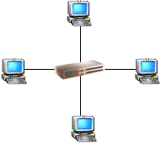

1.- Comandes utilitzades
ping : Comanda per comprovar la connectivitat.
Sintaxi: ping adreça_IP_destí

2. -Elements utilitzats:
Un PC amb Ubuntu per membre de l’equip
Un cable UTP Cat 5e directes per membre de l’equip
Un Commutador (switch) o hub per grup
3.- Adreçament IP.
Com a IP estàtiques utilitzarem la IP 192.168.G.O on G és el número de Grup i O és el número d’Ordinador, per exemple:
grup 2 persona 1 = 192.168.2.1
grup 3 persona 4 = 192.168.3.4

La màscara de xarxa serà 255.255.0.0
,
Gateway o porta d’enllaç: és la IP de l’encaminador (router) de la xarxa.
A la nostra xarxa no hi ha router, però podem posar 192.168.0.1 i si n’afegim un li donarem aquesta IP.

Servidor de nom de dominis (DNS): per a IP estàtiques podem utilitzar
l’adreça IP 1.1.1.1 , però com que no sortim a internet de moment no el necessitem.

4.- Configuració de xarxa a Ubuntu.
Anar a configuració (settings) i xarxa (Network):
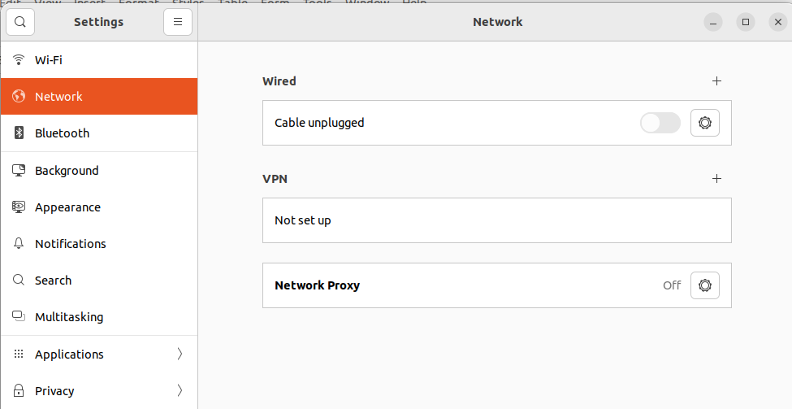

A l’apartat de xarxa cablejada (wired) afegir una de nova, on indicarem el seu nom (name), per exemple Aula206

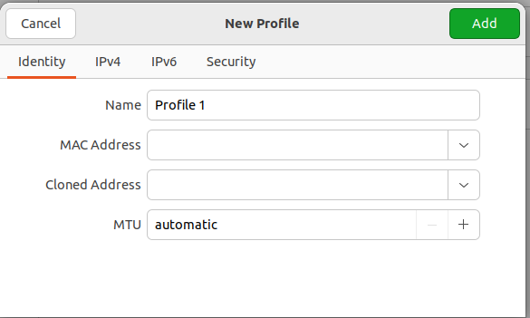

Anem a l’apartat IPv4 i completem la informació de IP estàtica o dinàmica. En aquest exemple utilitzarem IP estàtica, cada ordinador una diferent segons enunciat i completarem la màscara i porta d’enllaç.

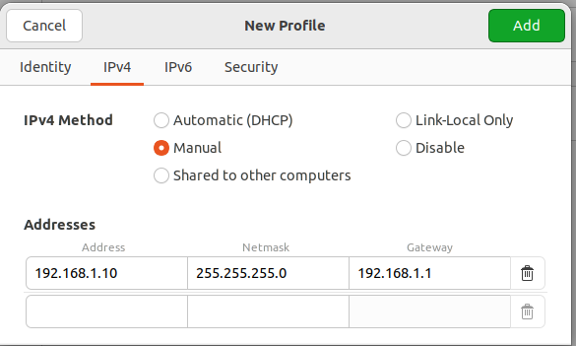
Podem especificar la IP dels servidor DNS o deixar-ho en automàtic.

Acabem salvant la configuració (botó ADD o Apply, segons si estem creant o editant).

Un cop canviada la configuració, apaguem i encenem el profile per a que ho apliqui.

Enunciat

1.- Connexió amb el commutador

Connecta el teu ordinador amb el commutador, utilitzant el cable UTP Cat 5e.
(Els companys fan el mateix procés amb els seus ordinadors.)
1.1.- Observa i pensa que significa el joc de llums que ha fet el connector del commutador on l'has connectat. Les llums, t’indica si el cable Ethernet està correctament connectat al commutador.

1.2.- Quina funció tenen els cables que has connectat al teu ordinador?
Valdria un cable elèctric d'endollar una torradora de pa? Per què? Tenen la funció de connectar un ordinador amb un dispositiu de xarxa.

1.3.- Quina funció té el commutador (Switch)? La seva funció és interrompre o establir la connexió elèctrica entre dues o més terminals,

1.4.- Quina funció te la targeta de xarxa? La seva funció principal és permetre que l’ordinador es comuniqui amb altres dispositius en la mateixa xarxa.

1.5.- Quins colors de leds observes a la targeta de xarxa? Leds de color verd.

1.6.- Son fixes o parpadejen? Parpadejen.

1.7.- Busca a Google: què indiquen? Indican de una manera visual sobre l'activitat i l'estat de la connexió de xarxa.

2.- Configuració d'IP.
Crea una nova configuració de xarxa, i anomena-la Aula027
Posa l’IP 192.168.G.P on G és el número de grup i P el número persona dins el grup.

La màscara de xarxa serà 255.255.0.0

2.1.- Insereix una impressió de pantalla on es vegi la creació de la xarxa Aula206 i la teva IP.

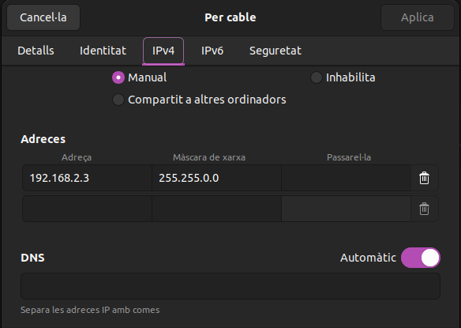
2.2.- Descriu tots els passos que has realitzat per configurar una IP fitxa al PC.

Primer, hem d’anar a ‘paràmetres del cablejat’ i seguidament li donem a la configuració del cablejat que volem modificar. Després, has de posar una IP fixa en ‘IPv4’ acabant amb el numero del grup i la posició en la que estàs (exemple: 192.168.2.4). Finalment poses la mascara en ‘255.255.255.0’ (per connectar-se amb el teu grup) o ‘255.255.0.0’ (per connectar-se amb altre grup en el cas de que hagis connectat amb un cable Ethernet el teu switch amb el seu switch).

2.3.- Obre una sessió de terminal i introdueix la instrucció «ifconfig». Insereix una captura de pantalla on es vegi l'adreça IP del teu PC al terminal.
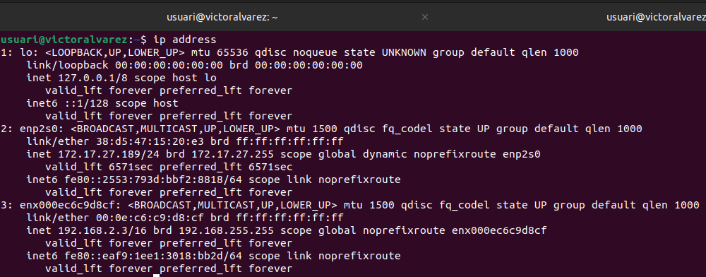

3.- Connectivitat
Comprova que teniu connexió entre els ordinadors del mateix grup.

3.1.- Descriu el procès que has seguit per realitzar un ping Primer, hem de comprovar amb tot el grup que ha cadascú li va bé l’IP. Per fer això has d’obrir una terminal clicant una seqüencia de tecles (Ctrl+Alt+T) i posar ping i la teva IP (per exemple: ping 192.168.2.4). si et dona resposta has de fer el mateix procediment però en comptes de posar la teva IP has de posar la dels teus companys.

3.2.- Ves a la consola i executa la comanda : ping X on X és la IP completa de l’ordinador destí.
Fes-ho amb cada component del grup i fes impressió de pantalla.

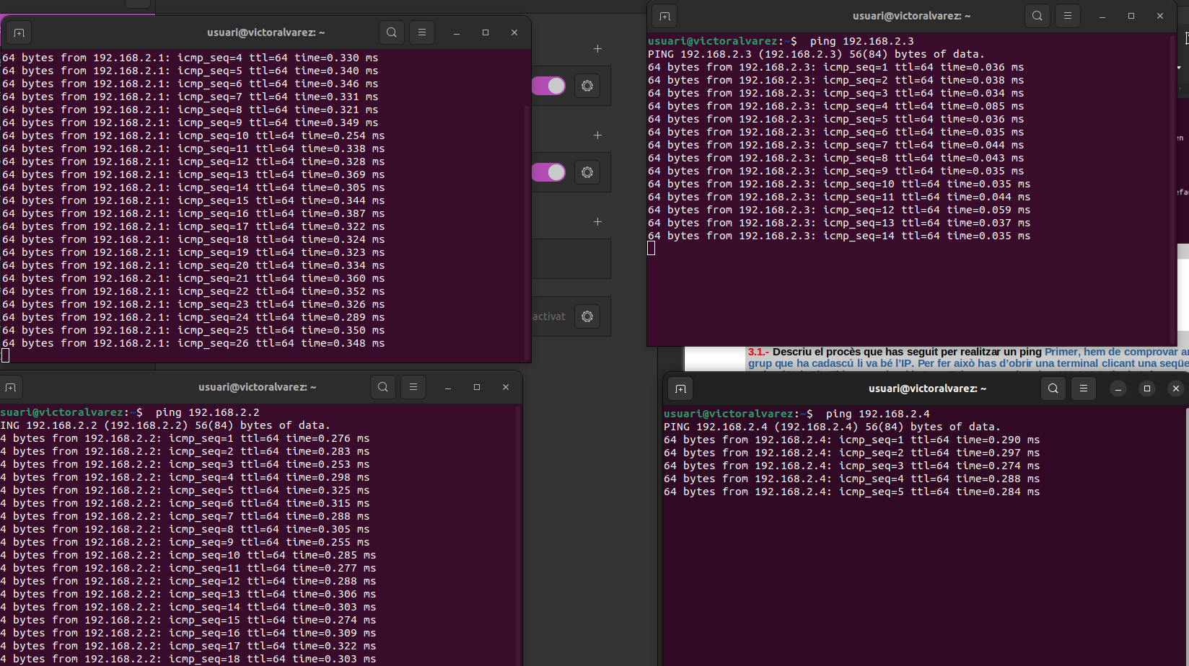

3.3.- Ara desconnecta el cable del switch d’un dels ordinadors i fes un ping.
Impressió de pantalla .
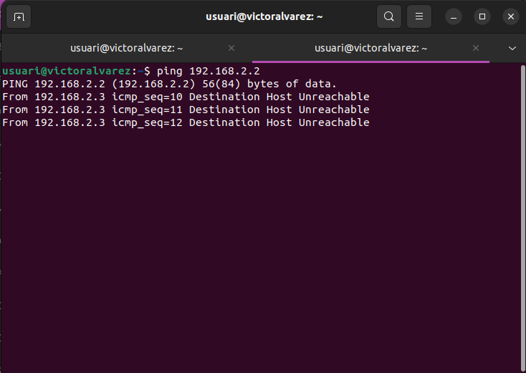
3.4.- Fes una interpretació del resultat. Que vol dir? Teniu connectivitat? El resultat que hem obtingut es un error degut a que no estem connectats a la mateixa xarxa local (LAN) per tant no permet la connexió.

4.- Connectivitat amb altres grups.

En lloc d'executar el ping amb una IP de les vostres proveu-ho amb la d'un ordinador d'un altre grup.

4.1.- Quin resultat us ha donat? Per quina raó? Hem dona error ja que tenim una mascara (mask en angles) diferent per tant, els dos grups hem de tenir la mateixa mask.

4.2- Prova a connectar els commutadors entre si: del commutador del grup 10 al 20, del 20 al 30 i del 30 al 40...

Per evitar la recursivitat assegurat que no hi hagi dos camins possibles per anar d’un a l’altre i es pugui crear un bucle, per exemple connectant el switch del grup 40 al 10.

4.3.- Prova a fer un ping entre grups i documenta-ho. Ara que ja ens hem posat la mateixa mascara, podem connectar-nos amb altre grup.

5.- Connectivitat amb Internet
5.1.- Proveu de navegar per Internet. Funciona? Per quina raó? Si no funciona, podries realitzar algun canvi / ampliació a la teva xarxa per a provar si funciona? No. Perquè no estem connectats a ninguna xarxa. Si que funciona.

6.- Esquema

6.1.- Fes l'esquema de la xarxa que has muntat, amb els ordinadors (les seves IPs) i el commutador
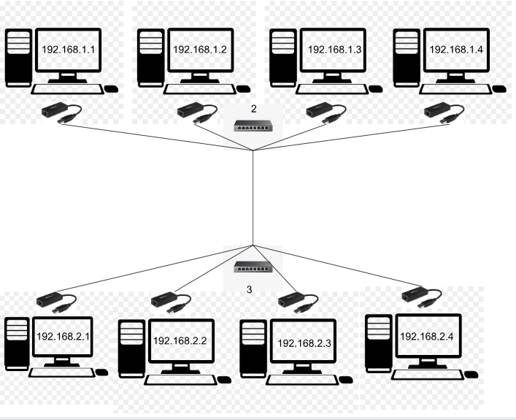

7.- Foto

7.1.- Fes fotos per documentar el muntatge de la teva xarxa on es vegi el número de grup, el switch, el cablejat....

